Приложение 1
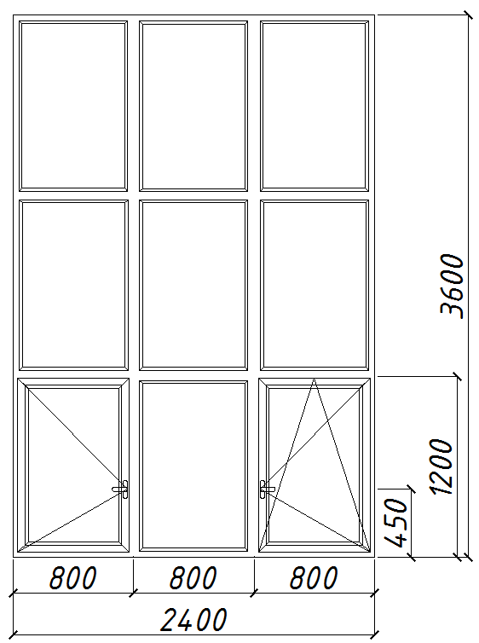
Рис. 1 – Оконный блок ОК-1 (12 шт)

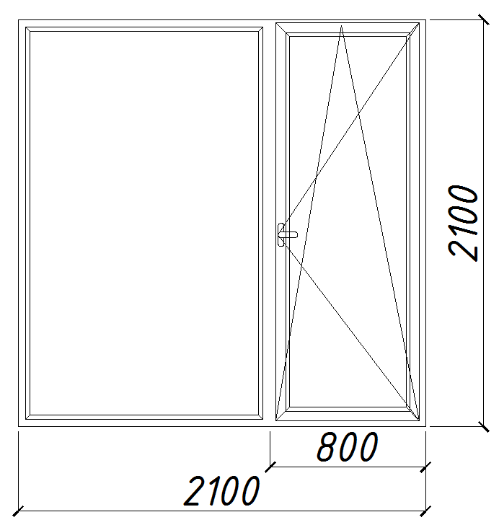
Рис. 2 – Оконный блок ОК-2 (3 шт)

